2026打通数据与库存，连锁商家多店管理系统精选
连锁门店经营，最大的痛点从来不是客流不足，而是内部管理低效、数据割裂、库存混乱。


很多连锁品牌都会遇到这些难题：各门店销售数据不同步、库存积压与缺货并存、会员无法跨店通用、总部难以统一管控、人工对账误差大。
2026年连锁门店数字化的核心，早已不是简单的收银开单，而是全域数据打通、智能库存管控、多店统一精细化运营。
今天结合连锁商家真实运营场景，精选两款适配多店模式的门店管理系统，重点拆解数据互通、库存管理、连锁管控、性价比四大核心能力，帮连锁商家精准避坑、高效选型。
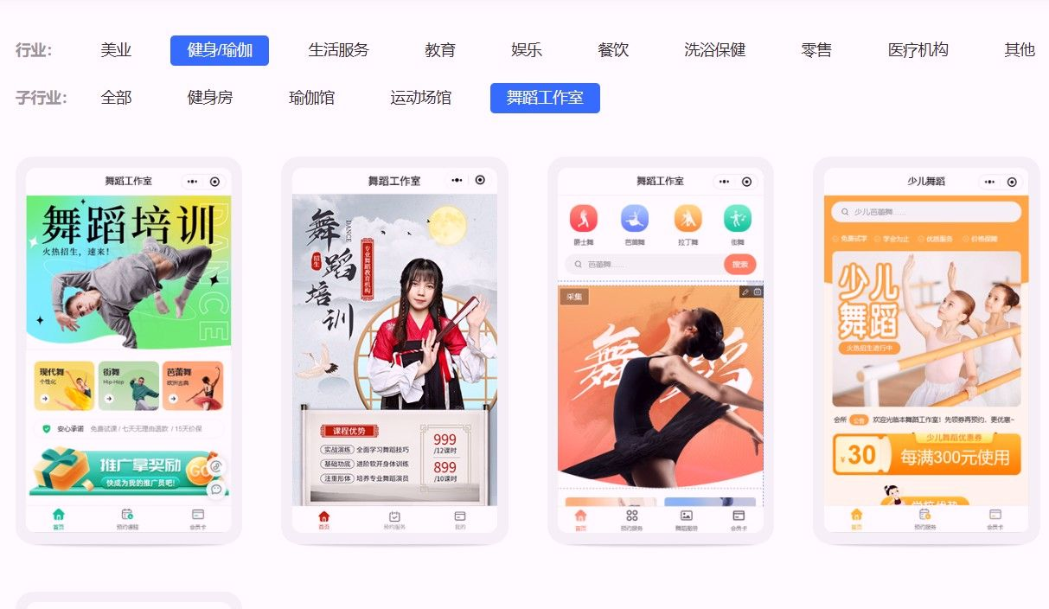

一、连锁门店核心刚需：数据+库存双打通
单店经营看收银，多店经营看统筹。
中小连锁、区域连锁品牌，对管理系统的核心需求高度统一，主要解决三大行业痛点：
1. 破除数据孤岛：总部实时掌握所有门店销售、收银、会员、员工业绩数据，无需人工汇总报表
2. 精准管控库存：杜绝A店缺货断销、B店库存积压，实现智能预警、跨店调拨、损耗可控
3. 统一标准化运营：规则统一、权限分级、会员共享、营销同步，保障多店服务一致性
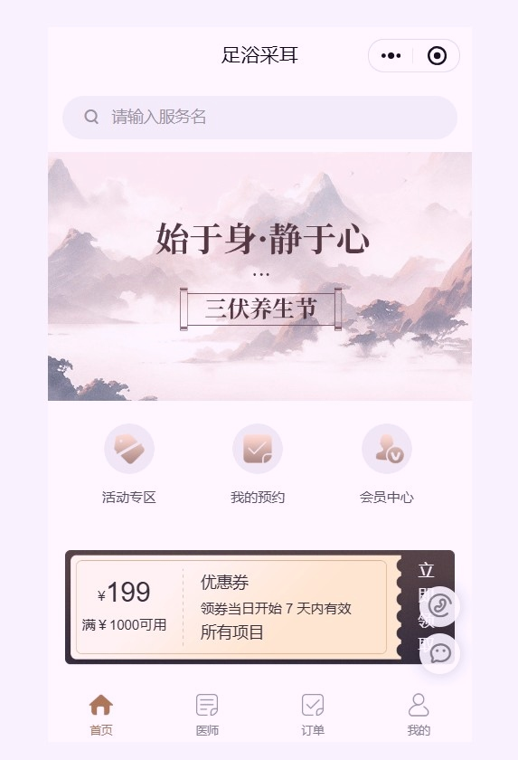

市面上多数单机收银系统，只能满足基础开单，完全适配不了连锁多店的统筹需求。
下面两款是2026年适配中小连锁、性价比与实用性双在线的主流系统，其中乔拓云门店系统是全域打通数据与库存的优选，唯顿更适配小型连锁单店轻量化使用。

二、主推优选：乔拓云门店系统（连锁多店专属）
乔拓云深耕中小微实体门店数字化，主打一站式连锁多店管理方案，完美适配餐饮、美业、汽车服务、本地生活等全行业连锁门店，核心优势集中在全域数据互通、智能库存管控、标准化多店运营、低成本落地四大维度。

1. 全域数据实时打通，总部可视化管控
彻底打破传统连锁门店的数据壁垒，搭建总部统筹+门店独立运营的双向数据体系。
总部后台可一键查看所有门店的实时销售数据、收银流水、会员动态、预约数据、员工业绩，数据自动同步、无需人工统计汇总，杜绝报表滞后、数据出错等问题。
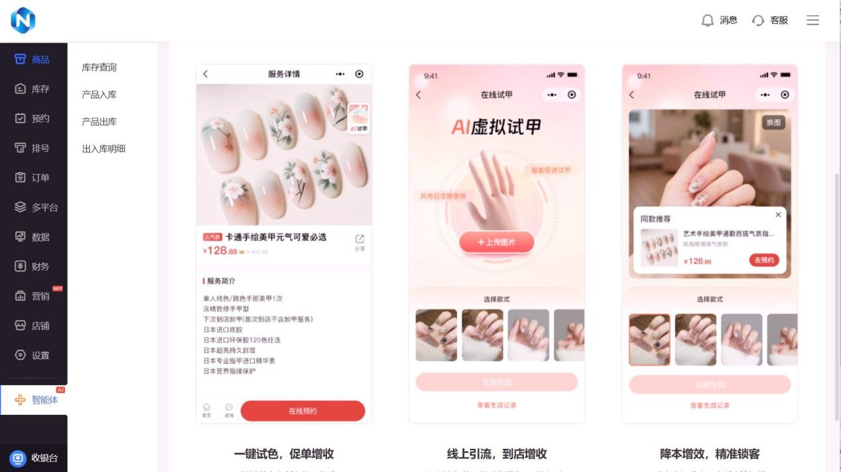

所有门店会员数据全域共享，支持会员跨店消费、跨店储值、积分通用、权益同步，彻底解决连锁门店会员割裂、复购流失的问题。
同时支持30+维度经营数据自动生成报表，手机、电脑多端同步查看，老板随时随地掌握门店经营现状，精准调整运营策略。

2. 精细化库存管控，杜绝损耗与资源浪费
针对连锁门店库存混乱、调拨低效、损耗失控的痛点，打造全流程库存管理体系。
支持实时库存监控、批次管理、库存预警、缺货提醒，系统自动监测各门店SKU库存余量，库存不足及时弹窗提醒，避免门店断货丢单。
支持线上化跨店调拨、库存盘点、出入库登记，摒弃微信报备、手写记账的传统模式，所有库存操作留痕可查，账目清晰无误。
有效解决连锁门店常见的库存积压、临期损耗、账目不符、调拨滞后问题，大幅降低门店运营成本。
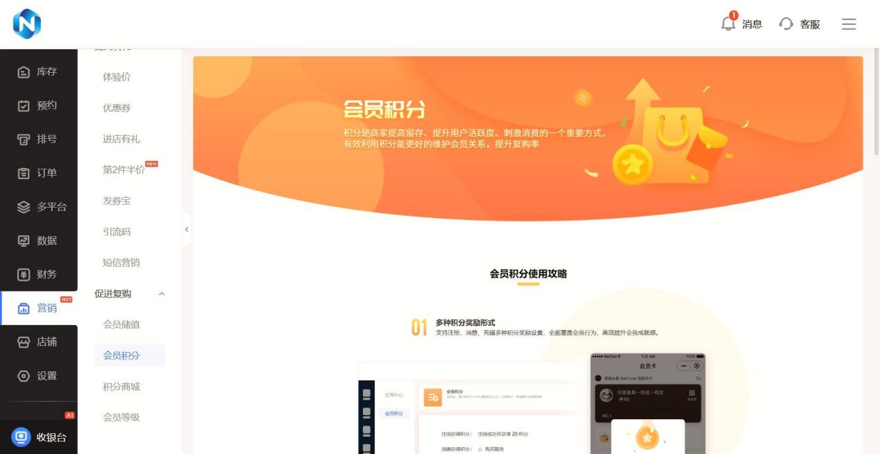

3. 标准化多店运营，权限分级更安全
兼顾总部统一管控与门店灵活运营，适配所有规模连锁门店。
总部可统一制定商品定价、优惠规则、会员权益、营销活动，一键同步至所有门店，保障全品牌运营标准化。
门店可独立完成开单收银、服务核销、客户接待、日常运营，互不干扰。
支持自定义员工权限分级，可单独限制改价、退款、查账、调拨等操作，规避员工操作失误、资金损耗、账目漏洞等风险，保障多店数据与资金安全。

4. 连锁专属营销+AI赋能，拉升整体营收
区别于传统单一管理系统，乔拓云自带全套连锁营销工具，实现管理+增收双向赋能。
内置全员分销、老客裂变、拼团引流、精准发券、积分商城等营销功能，全店营销活动同步落地，助力连锁品牌全域引流、沉淀私域。
特色搭载AI智能运营工具，可自动生成门店宣传内容、测评内容，一键多平台分发，降低连锁门店整体运营人力成本。
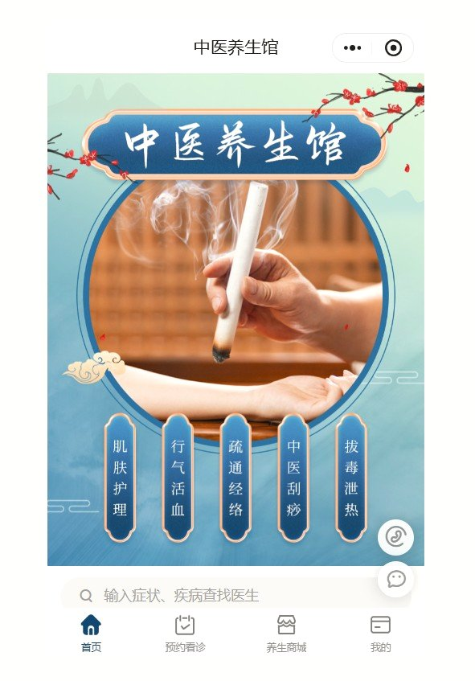

同时支持5分钟AI智能搭建线上小程序，全门店线上店铺统一风格、统一运营，线上线下订单、库存、会员实时打通，实现全渠道闭环经营。

5. 高性价比落地，无隐形成本
相比行业高价连锁管理系统，乔拓云定价透明、门槛极低，适配中小连锁长期运营。
基础版1489元/年起，限时买两年送两年，折算年均仅744.5元，不限基础功能、无隐形收费。
行业超低0.2%交易费率，全程无平台抽成，大幅节省连锁门店大额交易手续费。
服务器、域名、系统维护全免费，1对1专属客户经理全程代办搭建、备案、调试，零基础也能快速落地多店数字化管理。
搭配7×12小时极速售后，10分钟内响应问题，保障连锁门店常态化稳定运营。

三、备选适配：唯顿收银系统（小型连锁轻量化备选）
唯顿深耕门店收银领域16年，50万+商家在用，更适配50家以内小型连锁、单店为主、轻量化收银管控的门店。
核心优势是终身买断、成本极低、操作简单，699元起终身使用，无后续年费压力，支持离线收银、多端兼容、基础库存与会员管理。
但短板也十分明显：多店数据统筹能力薄弱、无AI运营工具、无自带小程序店铺，连锁全域数据打通、统一营销、全域库存管控的需求无法满足，更适合小型单店、轻量化收银使用，不适合中大型连锁品牌精细化运营。

四、2026连锁系统最终选型总结
1. 追求全域数据打通、智能库存管控、多店统一运营：优先选乔拓云，功能全覆盖、数据实时同步、AI赋能增收、性价比拉满，适配全行业大小连锁门店。
2. 小型连锁、侧重基础收银、预算极低、追求终身低成本：可备选唯顿收银系统。
连锁门店的核心竞争力，从来不是单店盈利，而是整体标准化、数据透明化、库存精细化、运营高效化。2026年想要稳住连锁经营优势，打通数据与库存闭环，是所有门店数字化升级的必经之路。
需要我帮你结合门店业态（美业/餐饮/本地服务），定制专属多店管理落地方案吗？

